**Controles e instrucciones del prototipo:**

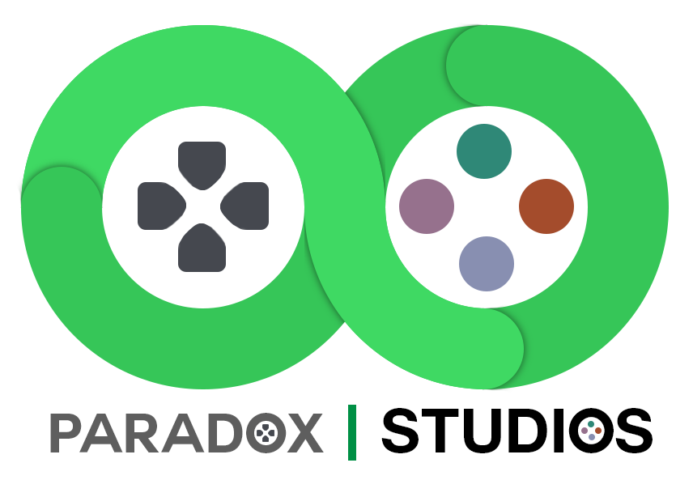

***Paradox Studios:***

Moltó Ferré, Enrique

Muñoz Periñán, José Luis

Pérez Cristo, Rubén

Rebollo Berná, Antonio

Zamora Pastor, Julio

**Controles e instrucciones del prototipo:**

El juego comenzará en una pantalla de menú donde se mostrarán las opciones a utilizar. Actualmente no todas ellas son plenamente funcionales, tenemos las siguientes

* Start: si pinchamos esta opción el juego iniciará un servidor al cual unirte y también comenzará una pantalla de carga donde se cargarán todos los assets del juego. Una vez cargados ya se podrá jugar.
* Join: esta es la opción de unirse a una partida ya empezada, para ello busca las conexiones en la red local y te informa si alguna ha iniciado una partida.
* Exit: aun no funcional. Permitirá salir del juego.
* Audio Options: aun no funcional. Permitirá modificar música y sonidos.
* Video Options: aun no funcional. Permitirá modificar aspectos del video como la resolución.
* Game Options: aun no founcional. Permitirá alterar algunos parámetros como mapa a cargar o cuantos bots se unirán a la partida.

Una vez el juego ha sido cargado ya se podrá jugar y depurar con los siguientes controles:

* WASD: movimiento del jugador
* G: lanzar la granada.
* Botón izquierdo del ratón: disparar
* Botón derecho del ratón (en caso de tener el Sniper): apuntar
* Scroll del ratón: cambiar de arma
* Barra espaciadora: saltar (hay doble salto)
* 1: activar/desactivar debug de las físicas
* 2: separar cámara del player
* F1: activar/desactivar menú de debug
* Tabulador: ver la puntación de la partida
* Escape: activar/desactivar menú de pausa, aun no es funcional.
* F2: Cambiar modo dibujado 1
* F3: Cambiar modo dibujado 2
* F4: Cambiar modo dibujado 3
* F5: Cambiar modo dibujado 4
* F6: Cambiar modo dibujado 5

Si entras en el menú de debug con la tecla F1, dispondrás de las siguientes herramientas para depurar.

* Network debug info: sistema de depuración visual del motor de red.
* Debug shapes: activa/desactiva el debug de físicas (también funciona pulsando 1).
* IA: algunas opciones para que la IA busque objetos con el pathfinding (antes hay que seleccionar que bot usar pinchando, por ejemplo, en bot A de este menú).
* Cámara aérea: activa/desactiva una cámara arriba en las “y” que permite ver todo el mapa.
* Ver estados de la IA: permite ver los cubos encima de la cabeza de los bots para saber en que estado se encuentran.
* Bot A: sistema de depuración de la IA para el bot 1.
* Bot B: sistema de depuración de la IA para el bot 2.
* Bot C: sistema de depuración de la IA para el bot 3.
* Bot D: sistema de depuración de la IA para el bot 4.

Instrucciones para ejecutar:

• Está preparado actualmente para ejecutar una versión del juego en Release, para ello descomprimir

el archivo LastBulletAlphaRelease.zip y en la carpeta Release ejecutar el archivo “BulletTest.exe”.

• Para compilar ir a la rama master. Se puede compilar un ejecutable en Debug ya que en el repositorio están las librerías necesarias para ello.

En caso de querer compilar en Release, primero habría que ir a la carpeta lib/irrlitch y descomprimir el archivo IrrlichtStatic_RELEASE.zip,

ya que, sin comprimirse, el .lib supera el tamaño máximo por fichero en github.